Fotografie allegate al comunicato-stampa EGO/Virgo per l’inizio di O3

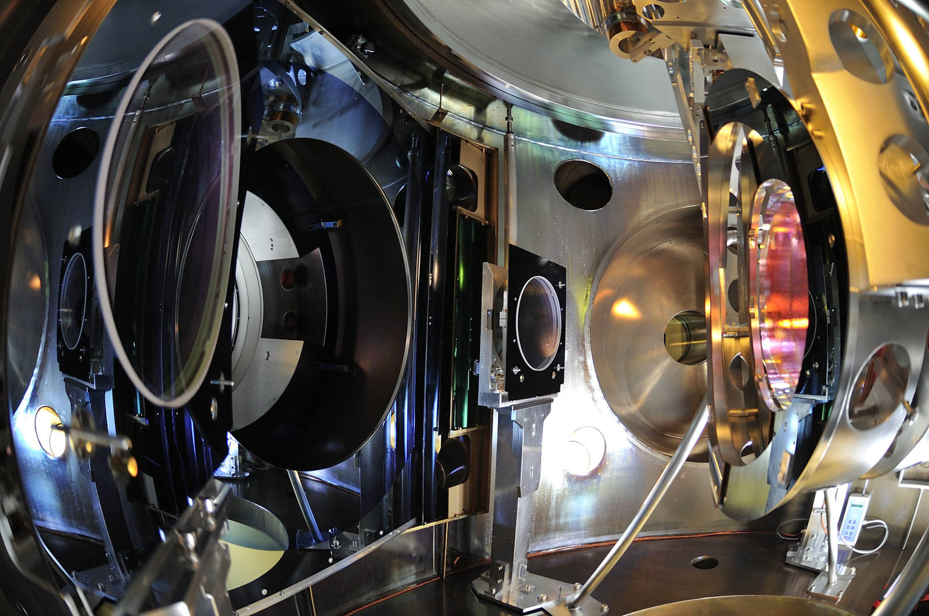
La massa di test di Virgo all’interno della sua struttura di controllo. Lo specchio e la struttura di controllo sono entrambi sospesi a un Superattenuatore di Virgo. Lo specchio è ancora coperto da uno strato di polimero (di colore rosa, visibile a destra) per proteggerlo dalla polvere durante l’installazione. A sinistra sono visibili due specchi, che fanno parte di un sensore che misura le minuscole deformazioni termiche della massa di test durante il funzionamento. Pannelli neri attorno agli elementi ottici li proteggono dalla luce diffusa.

F oto: EGO/Virgo Collaboration/Perciballi
Versione ad alta definizione: https://owncloud.ego-gw.it/index.php/s/1i6xTL6HoxHu77k

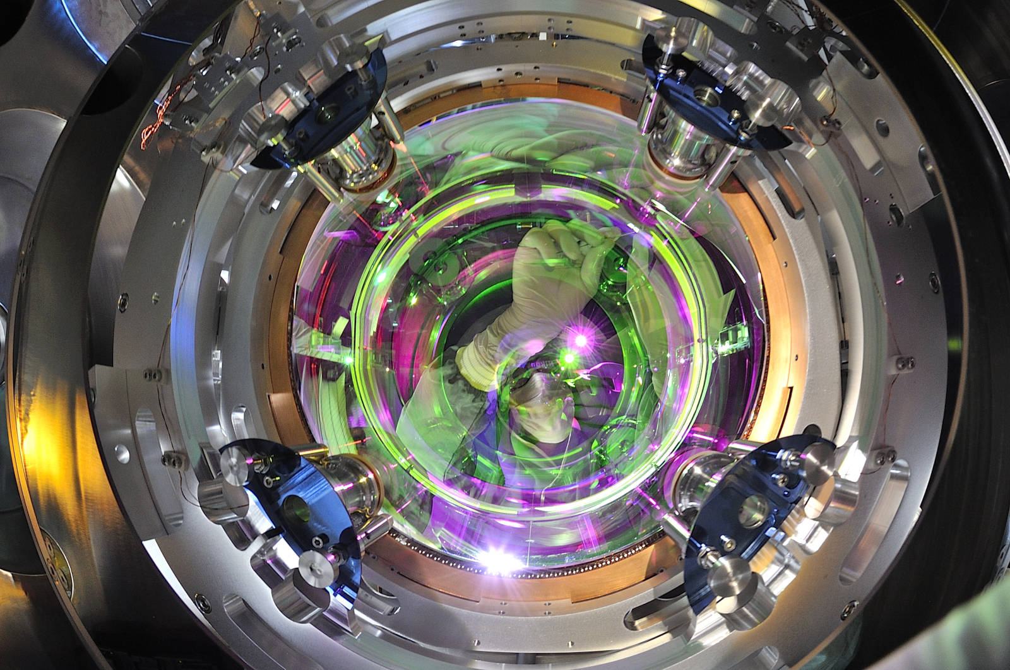

Vista da dietro di uno specchio sospeso. Lo specchio riflette il fascio laser di Virgo nel vicino infrarosso, ma è trasparente per la luce visibile. In trasparenza si vede un ricercatore che allenta i blocchi di sicurezza usati durante l’installazione. Lo specchio di 42 kg è sostenuto da quattro sottili fibre di quarzo, saldate al bordo dello specchio.

Foto: EGO/Virgo Collaboration/Perciballi
Versione ad alta definizione: https://owncloud.ego-gw.it/index.php/s/MntOk1ITEKSLka2

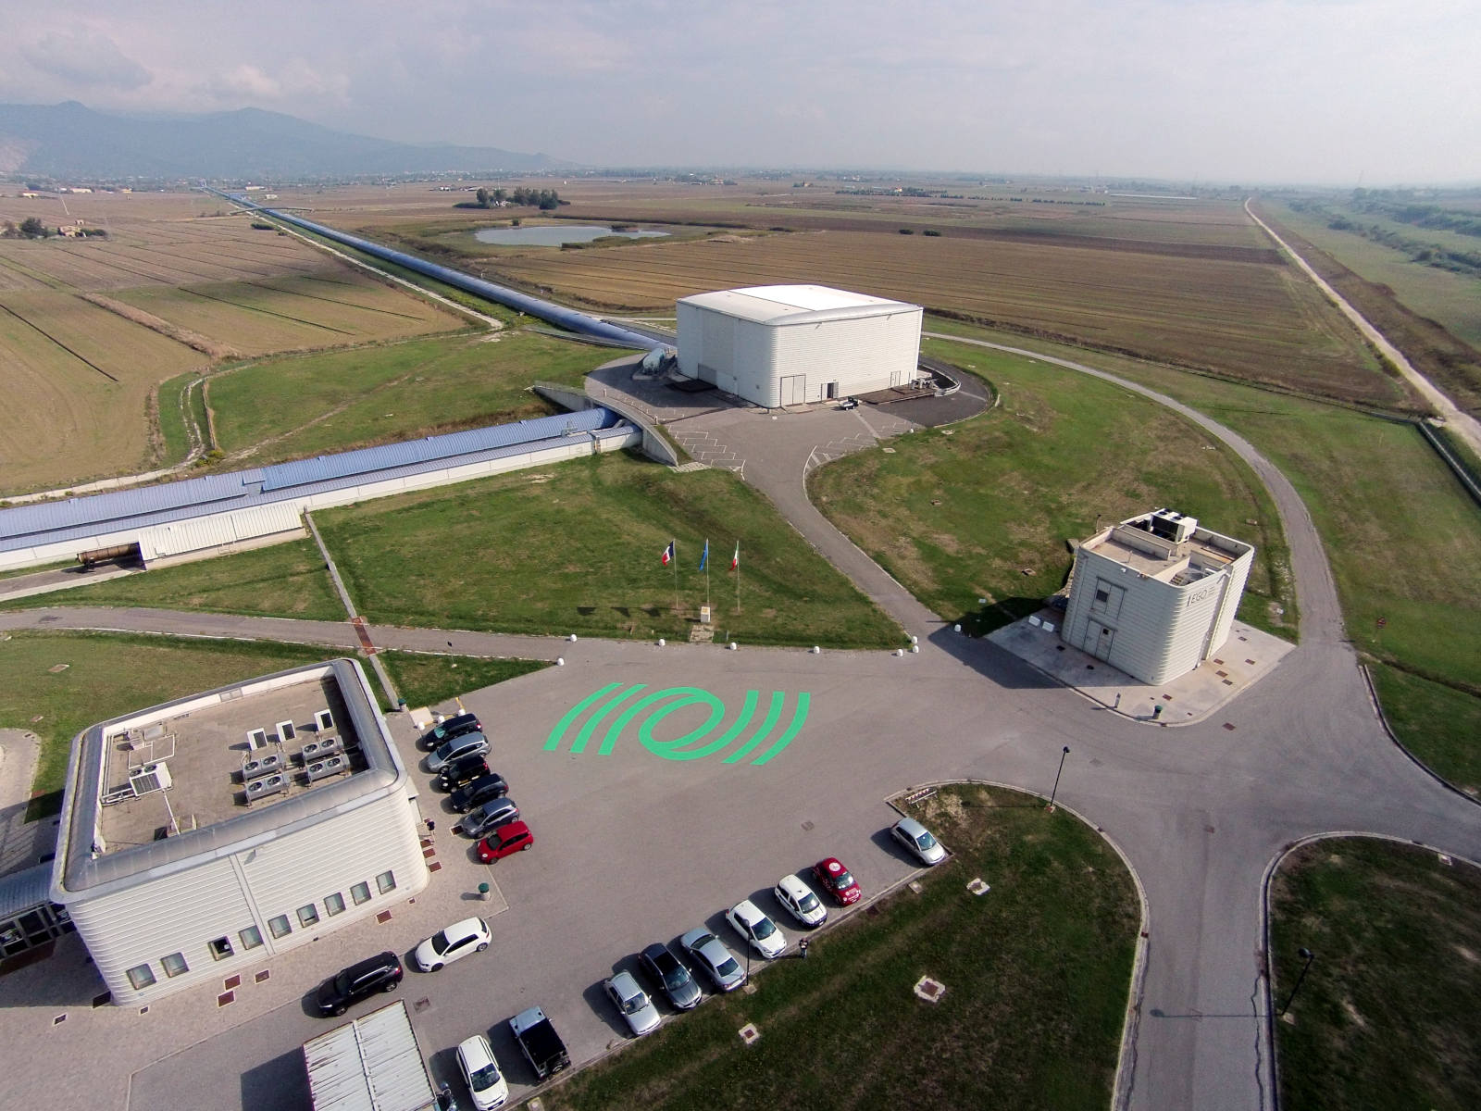

Vista aerea dell’interferometro Virgo nell’osservatorio EGO, a Cascina (Pisa, Italia). Si vede l’edificio centrale di Virgo, che contiene il laser e la maggior parte delle componenti ottiche, con le loro sospensioni. Si vedono i bracci azzurri di 3 km al cui interno si propagano nei tubi a vuoto i fasci laser. Verso l’alto il braccio Nord e verso sinistra parte del braccio Ovest.

Foto: EGO/Virgo Collaboration/Baldocchi
Versione ad alta definizione: https://owncloud.ego-gw.it/index.php/s/GnHqYiOhQdqNdtN

